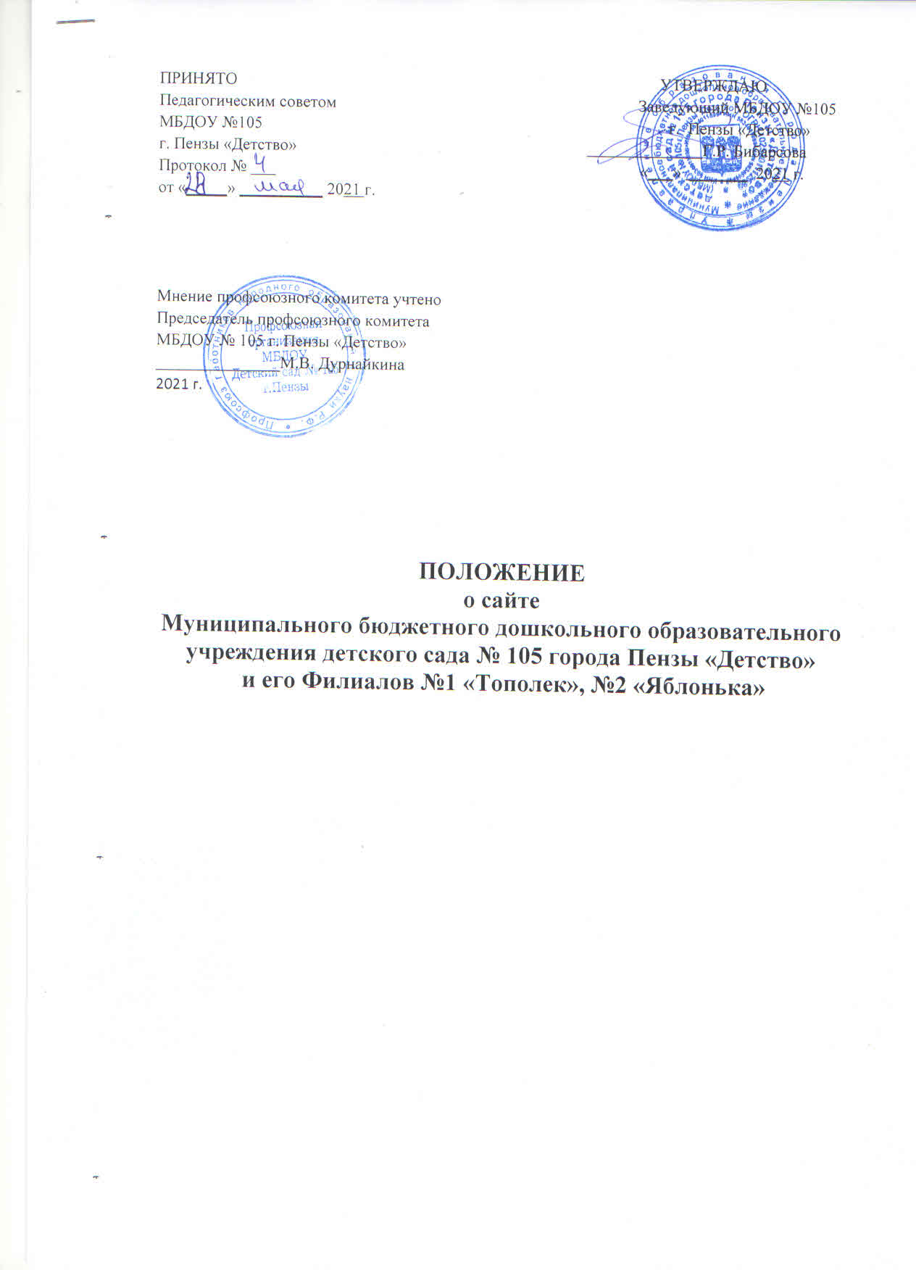

ПРИНЯТО УТВЕРЖДАЮ

Педагогическим советом Заведующий МБДОУ №105

МБДОУ №105 г. Пензы «Детство»г. Пензы «Детство» Г.Р. Бибарсова

Протокол № ___ «___» _______ 2021 г.

от «_____» __________ 2021г.

Мнение профсоюзного комитета учтено

Председатель профсоюзного комитета

МБДОУ № 105 г. Пензы «Детство»

_______________М.В. Дурнайкина

2021 г.

**ПОЛОЖЕНИЕ**

**о сайте**

**Муниципального бюджетного дошкольного образовательного  
учреждения детского сада № 105 города Пензы «Детство»**

**и его Филиалов №1 «Тополек», №2 «Яблонька»**

1. **Общие положения**
   1. Положение об официальном сайте в сети Интернет Муниципального бюджетного дошкольного образовательного учреждения детского сада № 105 города Пензы «Детство» и его Филиалов, в дальнейшем - «Положение», в соответствии с законодательством РФ определяет статус, основные понятия, принципы организации и ведения официального сайта образовательного учреждения.
   2. Деятельность по ведению официального сайта в сети Интернет Муниципального бюджетного дошкольного образовательного учреждения детского сада № 105 города Пензы «Детство» и его Филиалов производится на основании следующих нормативно- регламентирующих документов:
      1. Конституция РФ;
      2. Федеральный закон № 273-ФЗ от 29.12.2012 «Об образовании в Российской Федерации» с изменениями от 8 декабря 2020 года
      3. Конвенция о правах ребенка;
      4. Приказ Рособрнадзора от 14.08.2020 № 831 «Об утверждении Требований к структуре официального сайта образовательной организации в информационно-телекоммуникационной сети "Интернет" и формату представления информации»
      5. Федеральный закон от 27 декабря 1991 года И 2124-1 «О средствах массовой информации» (в случае регистрации сайта в качестве СМИ);
      6. Федеральный закон от 13 марта 2006 года N38-ФЗ «О рекламе»;
      7. рекомендациями Департамента в сфере государственной политики в сфере общего образования от 18 июля 2013 года № 08- 950 «Рекомендации по предоставлению гражданам-потребителям услуг дополнительной необходимой и достоверной информации о деятельности государственных (муниципальных) дошкольных образовательных организаций и общеобразовательных организаций»
      8. Гражданский кодекс РФ;
      9. Федеральный закон от 27 июля 2006 года 149-Ф3 «Об информации, информационных технологиях и о защите информации»;
      10. Федеральный закон от 10 января 2002 года Nl-ФЗ «Об электронной цифровой подписи»;
      11. Федеральный Закон № 152-ФЗ от 27.07.2006 «О персональных данных» (с изм. и доп.от 30 декабря 2020года);
      12. Указ Президента РФ от 17.03.2008 N351 «О мерах по обеспечению информационной безопасности Российской Федерации при использовании информационно-телекоммуникационных сетей международного информационного обмена»;
      13. Указы Президента Российской Федерации, решения Правительства Российской Федерации, Правительства Пензенской области и органов управления образованием всех уровней по вопросам образования и воспитания обучающихся, Устав МБДОУ, настоящее Положение, локальные правовые акты образовательного учреждения (в том числе приказами и распоряжениями руководителя).

Данное Положение определяет назначение, принципы построения и структуру

информационных материалов, размещаемых на официальном web-caйте (далее –

Сайт), основные понятия, цели, задачи сайта в сети Интернет, устанавливает

информационную структуру, редколлегию, регламентирует порядок размещения и

обновления информации на официальном сайте.

1.4. Настоящее Положение определяет порядок размещения сайта ДОО и

обновления информации на официальном сайте дошкольного образовательного

учреждения, за исключением сведений, составляющих государственную и иную

охраняемую законом тайну, в целях обеспечения открытости и доступности

указанной информации.

1.5. Официальный сайт ДОО является электронным общедоступным

информационным ресурсом, размещенным в глобальной сети Интернет.

Пользователем сайта может быть любое лицо, имеющее технические возможности

выхода в сеть Интернет.

1.6. Официальный сайт дошкольного образовательного учреждения содержит

материалы, не противоречащие законодательству Российской Федерации.

1.7. Ответственность за содержание информации, представленной на официальном

сайте, несет заведующий дошкольным образовательным учреждением.

1.8. Официальный сайт ДОО является публичным органом информации

дошкольного образовательного учреждения, доступ к которому открыт всем

желающим. Создание и поддержка сайта являются предметом деятельности по

информатизации детского сада и повышения информационной культуры и

информационно-коммуникационной компетенции участников воспитательнообразовательных отношений.

1.9. Официальный сайт объединяет процесс сбора, обработки, оформления,

публикации информации с процессом интерактивной коммуникации. На сайте

представляется актуальный результат деятельности дошкольного

образовательного учреждения.

1.10. Права на все информационные материалы, размещенные на официальном

сайте, принадлежат дошкольной образовательной организации, кроме случаев,

оговоренных в соглашениях с авторами работ.

1.11. Функционирование Сайта регламентируется действующим законодательством, требованиями к официальным Сайтам образовательныхорганизаций Российской Федерации, Уставом ДОО, настоящим Положением,приказами и распоряжениями заведующего ДОО.

**2. Цели и задачи официального сайта**

2.1. Целью создания официального Сайта ДОО является оперативное и

объективное информирование общественности о деятельности

образовательной организации, включение в единое образовательное

информационное пространство.

2.2. Задачами Сайта ДОО является:

- исполнение требований федерального и регионального законодательств в

части информационной открытости деятельности дошкольного

образовательного учреждения;

- реализация прав профессионального сообщества и социума на доступ к

открытой информации при соблюдении норм профессиональной этики и

норм информационной безопасности;

- реализация принципов единства культурного и образовательного

информационного пространства;

-защита прав и интересов всех участников образовательных отношений и

отношений в сфере образования;

- информационная открытость и публичная отчетность о деятельности

органов управления образовательной организации;

- достижение высокого качества в работе с официальным сайтом,

информационным порталом дошкольного образовательного учреждения.

- информационное обеспечение оказания муниципальной услуги

«Предоставление информации об организации дошкольного, общего и

дополнительного образования» в электронном виде;

- формирование целостного позитивного имиджа дошкольного

образовательного учреждения;

- систематическое информирование участников воспитательнообразовательных отношений о качестве образовательных услуг в

дошкольном образовательном учреждении;

- презентация достижений воспитанников и педагогического коллектива

детского сада, его особенностей, истории развития, реализуемых

образовательных программах;

- создание условий для взаимодействия участников воспитательнообразовательных отношений, социальных партнёров дошкольного

образовательного учреждения;

- осуществление обмена педагогическим опытом;

- повышение эффективности образовательной деятельности педагогических

работников и родителей (законных представителей) воспитанников ДОО в

форме дистанционного обучения;

- стимулирование творческой активности педагогов и родителей (законных

представителей) воспитанников дошкольного образовательного

учреждения.

**3. Размещение официального сайта**

3.1. ДОО имеет право разместить официальный Сайт на бесплатном или

платном хостинге для размещения сайтов образовательных организаций (при

наличии возможности) с учетом требований законодательства Российской

Федерации.

3.2. При определении хостинговой площадки для размещения сайта

необходимо учитывать наличие технической поддержки, возможности

резервного копирования данных (бэкапа), конструктора сайта, отсутствие

коммерческой рекламы и ресурсов, несовместимых с целями обучения и

воспитания.

3.3. Технологические и программные средства, которые используются для

функционирования официального Сайта, должны обеспечивать:

- доступ к размещенной на официальном сайте информации без

использования программного обеспечения, установка которого на

технические средства пользователя информации требует заключения

лицензионного или иного соглашения с правообладателем программного

обеспечения, предусматривающего взимание с пользователя информации

платы;

- защиту информации от уничтожения, модификации и блокирования

доступа к ней, а также иных неправомерных действий в отношении нее;

- возможность копирования информации на резервный носитель,

обеспечивающий ее восстановление;

- защиту от копирования авторских материалов.

3.4. Сервер, на котором размещен Сайт дошкольной образовательной

организации, должен находиться в Российской Федерации.

3.5. Официальный Сайт МБДОУ №105 г. Пензы «Детство» размещается по адресу: <https://ds105.edu-penza.ru>;

Официальный Сайт Филиала №1 «Тополек» МБДОУ №105 г. Пензы размещается по адресу:http://ds63.edu-penza.ru/

Официальный Сайт Филиала №2 «Яблонька» МБДОУ №105 г. Пензы размещается по адресу:http://ds64.edu-penza.ru/

**4. Организация функционирования Сайта.**

4.1. Для обеспечения функционирования Сайта ДОО приказом заведующего,

из числа работников, назначаются лица, ответственные за актуальную работу Сайта (администратор сайта).

4.2. Организация всех видов деятельности по обеспечению целостности и

доступности Сайта возлагается на Администратора Сайта.

4.3. Администратор Сайта осуществляет консультирование работников ДОО,

заинтересованных в размещении информации на Сайте, связанным с

информационным наполнением соответствующего раздела (подраздела).

4.4. После согласования с Заведующим ДОО и Администратор Сайта

размещает актуальную информацию на Сайте.

4.5. Текущие изменения структуры Сайта производятся

Администратором Сайта по согласованию с Заведующем ДОО.

4.6. Работники, ответственные за работу с Сайтом, выполняют сбор,

обработку и размещение информации на официальном сайте ДОУ согласно

действующему законодательству Российской Федерации по работе с

информационными ресурсами сети Интернет.

**5. Информационная структура официального сайта**

5.1. Информационная структура официального сайта ДОО определяется в

соответствии с задачами реализации государственной политики в сфере

образования, формируется из информационных материалов обязательных к

размещению на сайте и иной информации, не противоречащей

законодательству Российской Федерации.

5.2. Информационный ресурс Сайта ДОО является открытым и

общедоступным. Информация на официальном Сайте размещается на

русском языке.

5.3. Официальный Сайт ДОО является структурным компонентом единого

информационного образовательного пространства региона, связанными

гиперссылками с другими информационными ресурсами образовательного

пространства. Ссылка на официальный сайт Министерства просвещения

Российской Федерации обязательна.

5.4. При разработке и сопровождении Сайта образовательная организация

обязана предусмотреть создание и ведение версии для слабовидящих

пользователей, а также защиту от спама.

5.5. На официальном Сайте ДОО не допускается размещение:

- информации, не имеющей отношения к деятельности образовательной

организации, образованию и воспитанию детей;

- информации, нарушающей авторское право;

- информации, содержащей ненормативную лексику;

- материалов, унижающих честь, достоинство и деловую репутацию

физических и юридических лиц;

- материалов, содержащих государственную, коммерческую или иную,

специально охраняемую тайну;

- информационных материалов, которые содержат призывы к насилию и

насильственному изменению основ конституционного строя;

- информационных материалов, разжигающих социальную, расовую,

межнациональную и религиозную рознь, призывающих к насилию;

- информационных материалов, которые содержат пропаганду наркомании,

экстремистских религиозных и политических идей;

- материалов, запрещенных к опубликованию и свободному

распространению в соответствии с действующим законодательством

Российской Федерации;

- информации, противоречащей профессиональной этике в педагогической

деятельности;

- ссылок на ресурсы сети Интернет по содержанию несовместимые с целями

обучения и воспитания.

5.6. Структура Сайта ДОО состоит из разделов и подразделов

(регламентированная Приказом Рособрнадзора от 14.08.2020 г. № 831 «Об

утверждении Требований к структуре официального сайта образовательной

организации в информационно-телекоммуникационной сети «Интернет» и

формату представления информации»).

5.7. Образовательная организация самостоятельно обеспечивает

координацию работ по информационному наполнению и обновлению Сайта.

5.8. Образовательная организация обеспечивает постоянную поддержку

Сайта в рабочем состоянии, взаимодействует с внешними информационнотелекоммуникационными сетями, сетью Интернет.

5.9. ДОО принимает все мероприятия по защите информации на Сайте от

несанкционированного доступа, уничтожения, искажения, модификации и

блокирования доступа к ней, а так же иных неправомерных действий в

отношении опубликованной информации.

5.10. Содержание официального Сайта формируется на основе информации,

предоставляемой участниками образовательного процесса ДОО. Подготовка

и размещение информационных материалов инвариантного блока Сайта

ДОО регламентируется должностными обязанностями работников

образовательной организации.

5.11. Форумы, гостевые книги, личные блоги, образовательные платформы

могут являться возможностью Сайта, и быть созданы на других хостингах,

при условии обязательной модерации со стороны ДОО.

**6. Ответственность за обеспечение функционирования**

**официального Сайта.**

6.1. Ответственность за обеспечение функционирования сайта возлагается на

заведующего образовательной организацией.

6.2. При возложении обязанностей на лиц - участников образовательных

отношений, назначенных приказом заведующего, вменяются следующие

обязанности:

- обеспечение взаимодействия с третьими лицами на основании Договора и

обеспечение постоянного контроля функционирования сайта дошкольного

образовательного учреждения;

- своевременное и достоверное предоставление информации третьему лицу

для обновления подразделов официального сайта;

предоставление информации о достижениях и новостях в ДОУ не реже 1 раза

в две недели.

6.3. Дисциплинарная и иная ответственность, предусмотренная

действующим законодательством Российской Федерации за качество,

своевременность и достоверность информационных материалов возлагается

на ответственных лиц.

6.4. Лица, ответственные за функционирование официального сайта, несут

ответственность:

- за отсутствие на сайте информации, обязательной к размещению;

- за нарушение сроков обновления информации на официальном сайте

дошкольного образовательного учреждения;

за размещение на сайте дошкольного образовательного учреждения

информации, не соответствующей действительности.

6.5. Ответственность за некачественное текущее сопровождение Сайта несет

Администратор. Ответственность предусмотрена за размещение на нем

противоправной информации и информации, не имеющей отношения к

деятельности ДОО, образованию и воспитанию воспитанников, а также

информации, разжигающей межнациональную рознь, призывающей к

насилию, не подлежащей свободному распространению в соответствии с

законодательством Российской Федерации.

6.6. Порядок привлечения к ответственности лиц, обеспечивающих создание

и функционирование официального Сайта дошкольной образовательной

организации, устанавливается действующим законодательством Российской

Федерации.

**7. Заключительные положения**

7.1. Настоящее Положение является локальным нормативным актом ДОУ,

принимается на Педагогическом совете и утверждается приказом

заведующего ДОО.

7.2. Все изменения и дополнения, вносимые в настоящее Положение,

оформляются Приложением в письменной форме в соответствии

действующим законодательством Российской Федерации.

7.3. Положение принимается на неопределенный срок.

7.4. После принятия Положения (или изменений и дополнений отдельных

пунктов и разделов) в новой редакции, предыдущая редакция автоматически

утрачивает силу.